Сергей Собянин открыл железнодорожный вокзал «Восточный»
29.05.2021

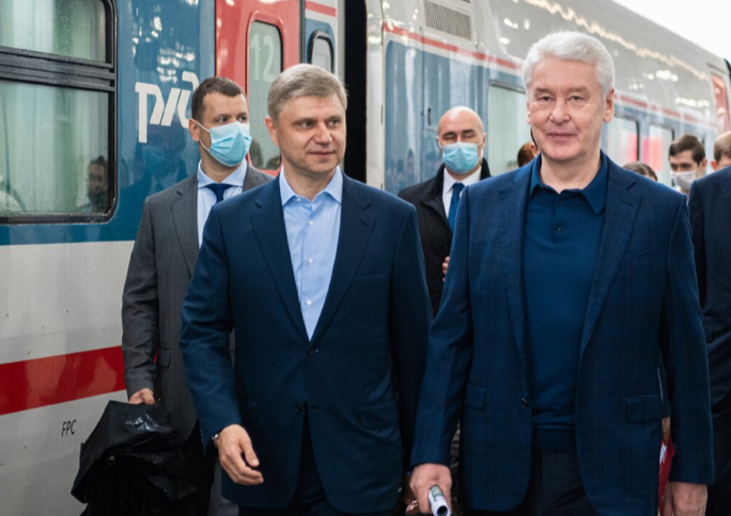
Новый железнодорожный вокзал «Восточный» открыли сегодня мэр Москвы Сергей Собянин и генеральный директор ОАО «РЖД» Олег Белозёров. Это первое за последние 100 лет открытие железнодорожного вокзала для поездов дальнего следования в Москве.
Сергей Собянин отметил, что «Восточный» - это современный комфортный вокзал с качественным сервисом для пассажиров и удобными пересадками на метро и МЦК. Этот важный объект столичной транспортной инфраструктуры удалось построить всего за один год. Благодаря открытию «Восточного» удастся на 35% разгрузить Курский вокзал и реализовать крупнейший проект модернизации железнодорожной инфраструктуры на участке Каланчевская – Курская для сокращения интервала движения поездов МЦД-2 и запуска МЦД-4.
«Впервые за 100 лет открывается полноценный новый вокзал, который соединяет Курское направление железной дороги и станции метрополитена и МЦК, образуя крупный транспортно-пересадочный узел, давая возможность тем пассажирам, которые прибывают в Москву, быстрее добираться до мест назначения. Для москвичей это важный транспортный узел, который тоже дает дополнительные возможности. Помимо того что разгружается центр Москвы, одна из самых перегруженных горловин участка железной дороги Каланчевская — Курская будет пропускать большее количество других поездов. В целом это позитивный проект как для москвичей, так и для гостей столицы», — прокомментировал Сергей Собянин.
Строительство железнодорожный вокзала «Восточный» в составе крупного транспортно-пересадочного узла «Черкизово» велось в 2020-2021 гг. ТПУ «Черкизово» объединяет станцию «Черкизовская» Сокольнической линии метро, станцию МЦК «Локомотив» и наземный городской транспорт.
С Курского вокзала на Восточный переведены 24 пары поездов дальнего следования. Теперь его пассажиры смогут сократить время в пути примерно на 40 минут благодаря удобному расположению нового вокзала.
Уровень комфорта нового вокзала соответствует стандартам современных городских вокзалов европейского уровня. Общая площадь вокзального комплекса с современным пассажирским терминалом и двумя новыми пассажирскими платформами составляет 9,6 тыс. кв.м.
На всю длину островной и береговой платформ установлены навесы для защиты пассажиров от дождя, снега и солнца. Интерьеры вокзала выполнены в современном стиле – в светлых тонах с большим количеством открытых пространств и естественного освещения. Пассажиры вокзала могут воспользоваться двумя выходами: в сторону станции метро «Черкизовская» и стадиона «РЖД Арена», и в сторону Щёлковского шоссе.
Для пересадки на метро и МЦК оборудован надземный пешеходный переход длиной 50 м, организованный по принципу «сухие ноги». Сделать пересадку комфортной в любых погодных условиях позволяет естественная вентиляция, остекление с противосолнечным покрытием и инфракрасные излучатели, предотвращающие образование наледи.
Во внутренних помещениях вокзального комплекса находятся зал ожидания на 200 мест с USB-зарядками, зал приёма делегаций, автоматические камеры хранения, универсальные билетные кассы, бизнес-зал, фуд-корт, комнаты матери и ребёнка. Предусмотрены места для размещения банкоматов, вендинговых автоматов и автоматов по аренде внешних аккумуляторов (Power Bank) с возможностью окончания аренды на других станциях Московского транспорта.
Восточный вокзал оснащён современными системами вентиляции, отопления, кондиционирования, пожарной и транспортной безопасности. На территории работает Wi-Fi. Вокзальный комплекс оборудован с учетом потребностей маломобильных пассажиров: пожилых людей, мам с колясками, пассажиров с детьми и багажом, людей с ограниченными физическими возможностями. Сформировать для них безбарьерную среду и облегчить пользование вокзалом позволяют четыре эскалатора и три лифта. Удобный проход к зданию вокзала со стороны Амурской улицы будет обустроен к октябрю 2021 года. Он позволит почти в 3 раза сократить путь до метро и МЦК для жителей района Гольяново.
Одновременно со строительством вокзала «Восточный» завершилось сооружение северного терминала станции МЦК «Локомотив». Дополнительный вестибюль общей площадью 3,6 тыс. кв.м. с распределительным залом, оборудован тремя лифтами и шестью эскалаторами. Благодаря ему пассажиры городского транспорта получили комфортный выход к Окружному проезду в сторону стадиона «РЖД Арена». Второй вестибюль позволит в два раза уменьшить нагрузку на основной терминал станции «Локомотив», связанный с метро и железнодорожным вокзалом. Теперь у пассажиров есть альтернатива пересадки на метро с обеих сторон платформы. В дальнейшей перспективе у северного терминала станции МЦК «Локомотив» может появиться еще один выход в сторону Амурской улицы.
Фото: mos.ru/Максим Мишин

Произошла ошибка.
Включите JavaScript в браузере или посмотрите видео на странице www.youtube.com.

Адрес страницы: http://vao.mos.ru/presscenter/news/detail/9990264.html
Префектура Восточного административного округа города Москвы

